Рекомендовано Технологической и Монтажной службами
ТРЕБОВАНИЯ К ПРОЕМАМ ДЛЯ СИСТЕМЫ ПЕНАЛ ПОД ОТДЕЛКУ, БЕЗ ИСПОЛЬЗОВАНИЯ ОБРАМЛЕНИЯ

Информация по полотнам

- Полотна для системы Пенал изготавливаются по стандартной технологии во всех видах облицовки.
- Для установки в Пенал может быть использовано любое полотно из ассортимента, которое может быть раздвижным (за исключением моделей Classic Lux с выступающим багетом).

Размеры полотен
Ширина полотен для установки в кассету Пенал строго 600, 700, 800, 900мм, нестандартные полотна по ширине не устанавливаются.
Максимальная высота полотен для установки в кассету Пенал 2700 мм, минимальная высота -2000 мм.
Требования к проему
- Проем должен быть сформирован (т.е. иметь четкие размеры: высоту, ширину и толщину)
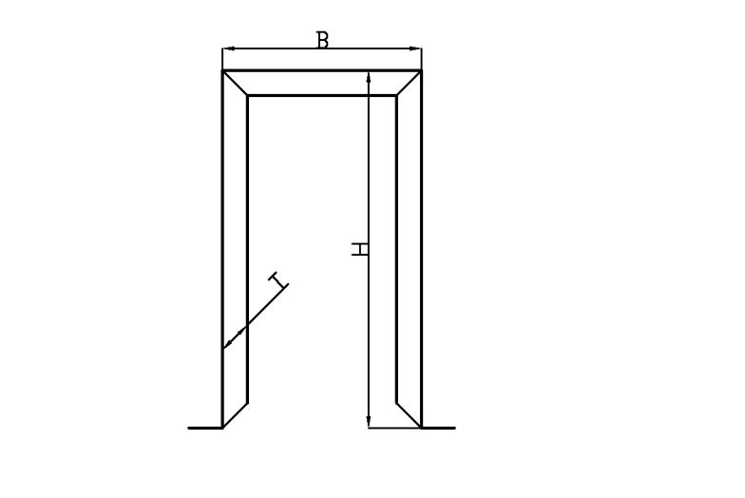

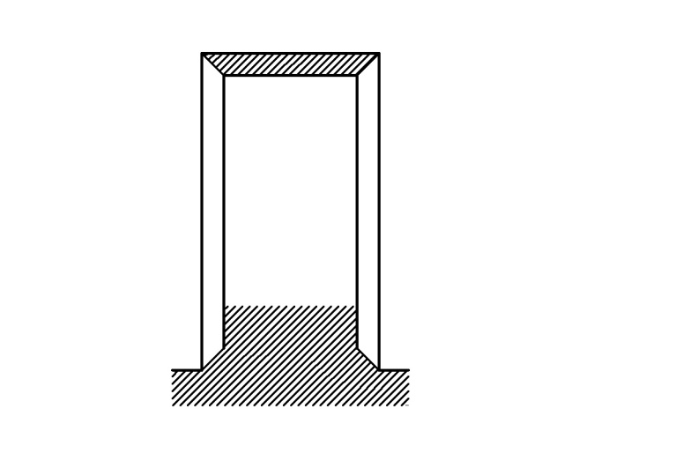
- Верхняя часть проема и пол должны быть параллельны и горизонтальны. Допускается не параллельность не более 5 мм в зоне дверного проема.

- Боковые стороны проема должны быть параллельны и вертикальны (отклонение не более 5 мм на 1000 мм высоты).

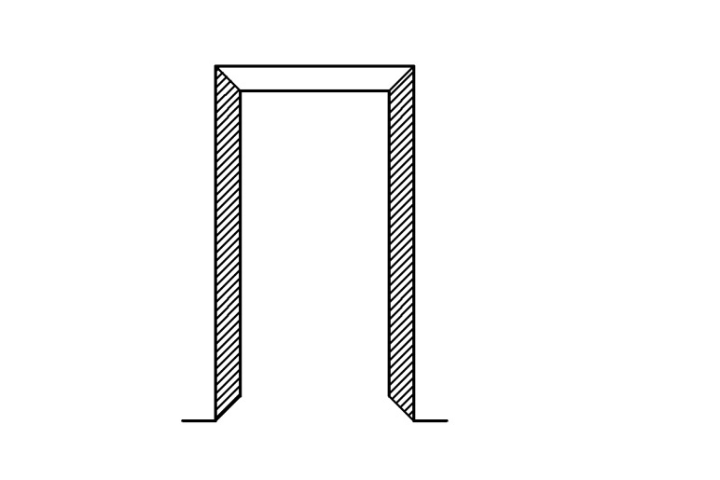

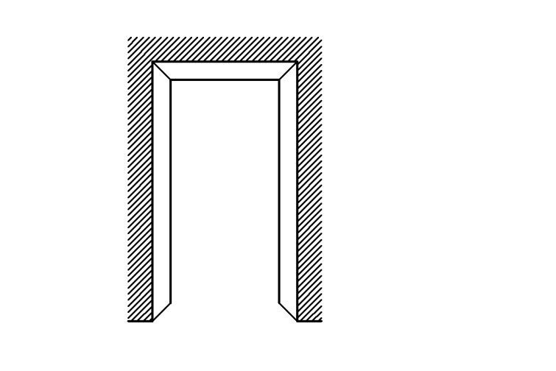
- Стены вокруг проема должны составлять единую плоскость, отклонение плоскостности может составлять не более 10 мм на проем.

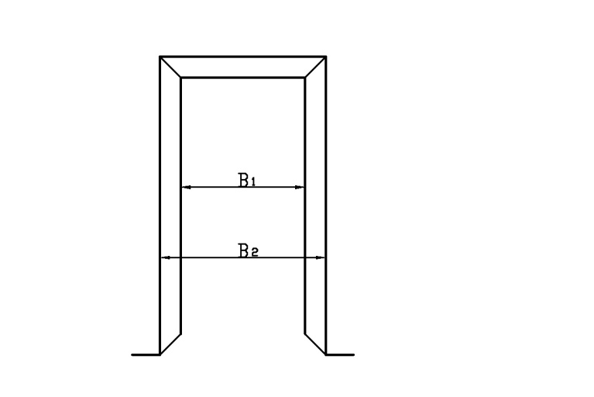
- Проем не должен иметь сужений, т.е. его размеры по обеим сторонам стены могут различаться не более чем на 5 мм на сторону.

Особенности установки
1. Кассета Пенала устанавливается монтажной бригадой Фабрики в предварительно подготовленный силами клиента проем. Проем под установку кассеты формируется из стандартного профиля для гипсокартона шириной 75 мм, или другого конструкционного материала.
Кассета Пенала при установке в сформированный проем повторяет его геометрию (вертикальность, горизонтальность), поэтому несоответствие проема вышеуказанным требованиям может привести к монтажу с отклонениями от утвержденных ТУ или к полной невозможности его осуществления.
2. По периметру проема (в обязательном порядке для конструкции из профиля для гипсокартона) должен быть заложен брус из сухой древесины размером не менее 40х50 мм. Брус устанавливается силами клиента или монтажной бригадой (перед зашивкой проема гипсокартоном).
3. Монтаж кассеты Пенала производится на чистовое напольное покрытие. При отсутствии чистовых полов в зоне монтажа кассеты силами клиента устанавливаются "маяки" по высоте планируемого чистого пола. В этом случае монтаж кассеты Пенала производится на выставленные "маяки".
4. Для монтажа полотен применяются кассеты Syntesis Line (для одностворчатых полотен) Syntesis Line Double (для двустворчатых полотен).
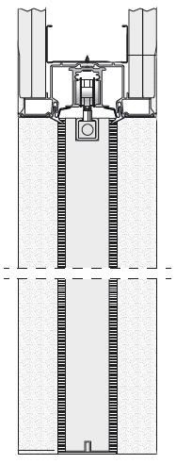

Кассета для
одностворчатых полотен

Кассета для
двустворчатых полотен

Для полотен высотой 2000 мм заказываются стандартные кассеты высотой "2000 мм",
для полотен высотой от 2010 до 2100 мм заказываются стандартные кассеты высотой "2100 мм",
для полотен высотой от 2110 до 2700 мм заказываются стандартные кассеты высотой "2700 мм".
Кассета стандартной высоты на производстве укорачивается до необходимого размера в соответствии с высотой полотен.
Кассета Пенала устанавливается в подготовленный проем с размерами согласно Таблицы 1.
Чистовая толщина стены проема после облицовки должна быть 125 мм.

Размеры проемов и кассет для полотен высотой 2000 мм
Таблица 1
Размер  полотна, мм | Размер кассеты, мм |  | Рекомендуемый размер проема, мм |  | Толщина  кассеты, мм
 | Ширина,  L 1 | Высота,  H 1 | Ширина,  L 2 | Высота,  H 2
600х2000 | 1375 | 2068 | 1395 | 2080 | 125 мм
700х2000 | 1575 | 2068 | 1595 | 2080 | 125 мм
800х2000 | 1775 | 2068 | 1795 | 2080 | 125 мм
900х2000 | 1975 | 2068 | 1995 | 2080 | 125 мм
600+600х2000 | 2650 | 2068 | 2670 | 2080 | 125 мм
700+700х2000 | 3050 | 2068 | 3070 | 2080 | 125 мм
800+800х2000 | 3450 | 2068 | 3470 | 2080 | 125 мм
900+900х2000 | 3850 | 2068 | 3870 | 2080 | 125 мм

Рекомендуемый размер проема по высоте увеличивается пропорционально увеличению высоты полотен.

